VJEŽBA
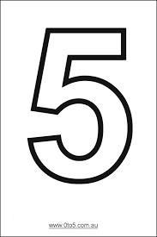
- ŠTO JE NA SLICI? NAPIŠI.
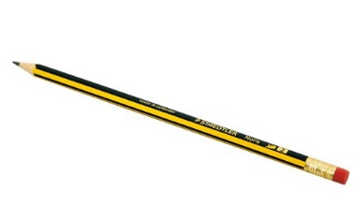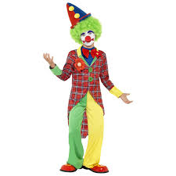

- SPOJI POČETAK I KRAJ RIJEČI. PREPIŠI DOBIVENE RIJEČI.
PA BAR

TERA PIR

DA SA
DRVO DA

RO ŠTA

MA RED

- SLOVA SU SE POBRKALA. PRONAĐI RIJEČI I NAPIŠI IH.
D I O
R A
E V
A D

M O
D

- PROČITAJ REČENICE. STAVI REČENIČNE ZNAKOVE NA KRAJU REČENICE. ., ? ILI !
TKO VOLI BUNDEVU
MAMA PIJE KAVU
MARKO IMA BAKU
IDEŠ LI U ŠKOLU
SRETNO

